

LPGA日本菁英賽，稻見萌寧一勝兩冠

2023年11月5日

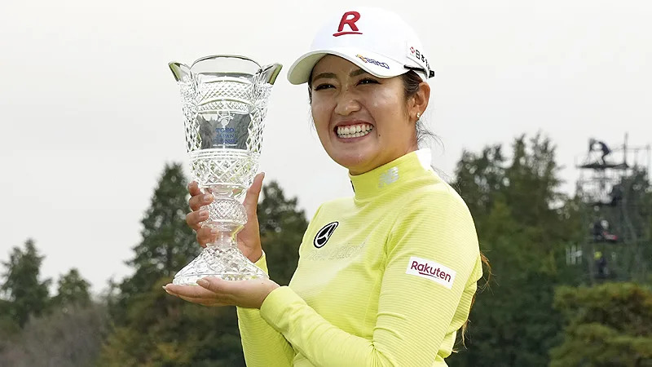
【羅開新聞中心Thomas LO綜合報導 圖╱Getty Images╱LPGA提供】櫻花妹主宰女子美巡日本賽，不過最後勝出的不是領先組的日本雙姝，東京都選手稲見萌寧（Mone Inami）十一月五日在茨城縣的Taiheiyo Club-Minori Course（太平洋俱樂部美野里球場）打出低於標準三桿的六十九桿，以總成績低於標準二十二桿，一桿之微，贏得TOTO Japan Classic（日本菁英賽）。
稲見萌寧2021年表現銳不可擋，全年狂贏八勝，榮登2020-21獎金女王。她今天一桿落後出發，在第四洞啟動攻勢，於第七、第十二、第十七洞抓下四鳥，只在第十五洞出現唯一柏忌，交出低標三桿的六十九桿，以總成績低於標準二十二桿的兩百六十六桿，贏得LPGA首冠，女子日巡第十三勝。
二十四歲的稲見萌寧本周表現平穩，前三天雖然出現在成績榜前段，但是並沒有取得領先過，直到最後一天才由後而前的超車奪冠。稲見萌寧表示，「過去幾天，我很享受往前追趕的感覺。有點像是抓鳥比賽，我得抓下更多小鳥，排名才能持續往前，昨天我在收尾兩洞擒鷹、射鳥，排名就直線上升。」
「今天，我在前九洞仍然很享受這樣的感覺，但是後九洞領先，壓力瞬間就來了，比賽變得相當艱難，」稲見萌寧說：「原本我的目標是每年至少獲勝一場。然而，今天我卻很掙扎，原本今年有個好的開始，卻沒料到從賽季中期開始，我遇到許多困難，身體也遇到狀況，這讓我很難專注比賽。」
「這一年我對自己的揮桿感到不舒服，並且改變了四次揮桿動作。但是，本周我的揮桿感覺很好，效果很好，然後我就贏了這場比賽。」稲見萌寧補充說道。
日本女將桑木志帆（Shiho Kuwaki）功敗垂成，星期天抓四鳥、交出三個柏忌的七十一桿，與打出本周第三張六十七桿成績卡的韓國女將裴善雨（Seon Woo Bae），兩人同以低標二十一桿的兩百六十七桿，並列成績榜第二名。
前世界球后申智愛（Jiyai Shin）今天擒獲一鷹、抓六鳥，交出一個柏忌的六十五桿，與交卡六十七桿的中國選手林希妤（Xi-Yu Lin），兩人成績都是低標二十桿的兩百六十八桿，並列在第四名。
蘇格蘭女將Gemma Dryburgh（潔瑪‧德萊伯格）打出六十五桿、泰國女將Jasmine Suwannapura（茉莉‧蘇萬娜普拉）交出六十九桿，兩人成績都是低標十九桿的兩百六十九桿，並列在第六名。
場上唯一的台灣選手錢珮芸周日打出七十一桿，以低標七桿的兩百八十一桿，並列六十一名。

